**虫虫钢琴曲谱文件上传规范需求**

**一、上传文件需求**

MuseScore、Sibelius、Finale需上传**源文件**（MusScore源文件后缀为.mscz；Sibelius）源文件后缀为.sib；Finale源文件后缀为.musx）、**musicxml**格式文件（后缀为.musicxml）、**MP3**格式文件（后缀为.mp3），缺一不可

Overture曲谱仅需上传源文件、MP3格式文件

注：不可上传压缩包或其他格式文件，否则无法审核成功！

**二、源文件版本上传需求：**

Sibelius：2022.5及以前

MuseScore：4.4.1及以前（除4.4.0以外均可）

overture：4.1及以前

Finale：27.3.0.137及以前

**三、谱面规范**

1、多余的全休止小节需要删除。

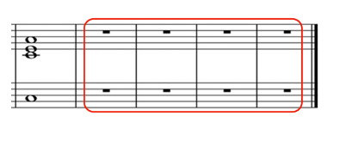

2、需要避免符干符尾交叉重叠。由于声部、音符比较复杂，符尾比较“厚”，因此尾巴交叉重叠在一起，这种情况可以将符尾往上拉，并将同音连线的弧度方向做相应调整，避免读谱困难。

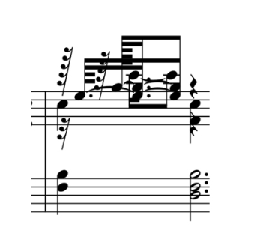

1. 谱表左侧的连谱号不能缺少（使用大括号类型）。

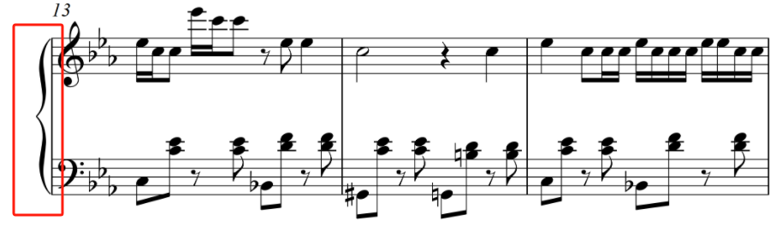

4、高、低八度记号需要合理运用。例：下图红框处如果不使用高八度记号时，仍然能快速识谱，并没有过多的上加线，则不需要使用高八度记号记谱；下图蓝框如果不适用高八度记号，上加线会多到影响用户识谱，则需要使用高八度记号记谱。（ps：下图为不规范谱例）

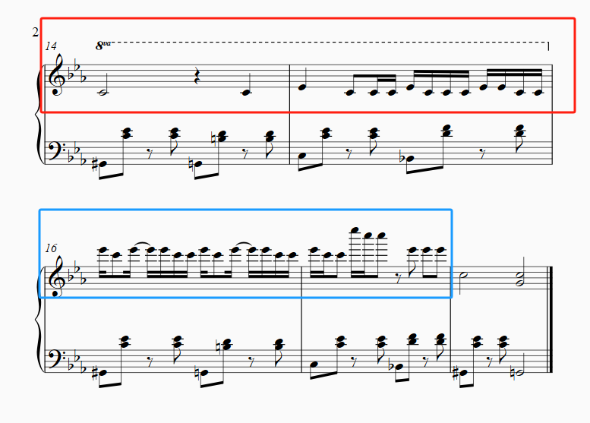

5、四手联弹记谱，上方两行谱表的小节线相连，下方两行谱表小节线相连，并对应加上连谱号。

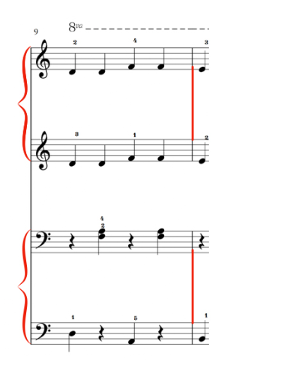

6、不完全小节请删除多余休止符，使用不完全小节功能打谱。

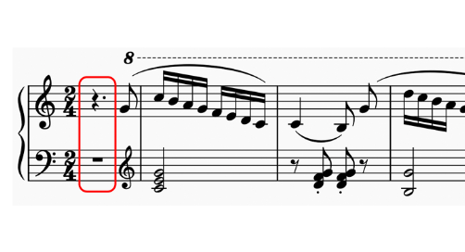

1. **各类源文件谱面信息要求（请务必按图示步骤添加谱面信息，否则谱面文字可能乱码）：**

**MuseScore：**

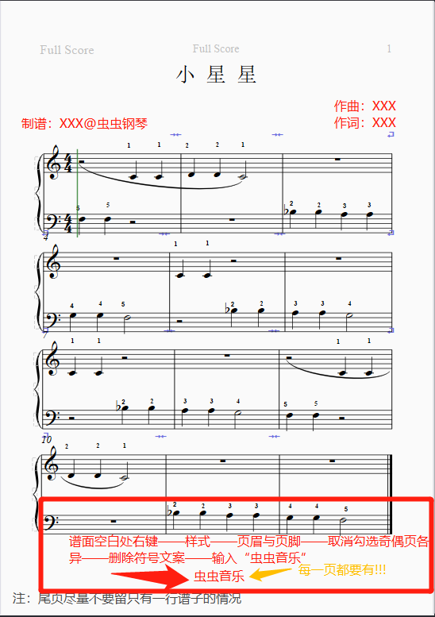

**Sibelius：**

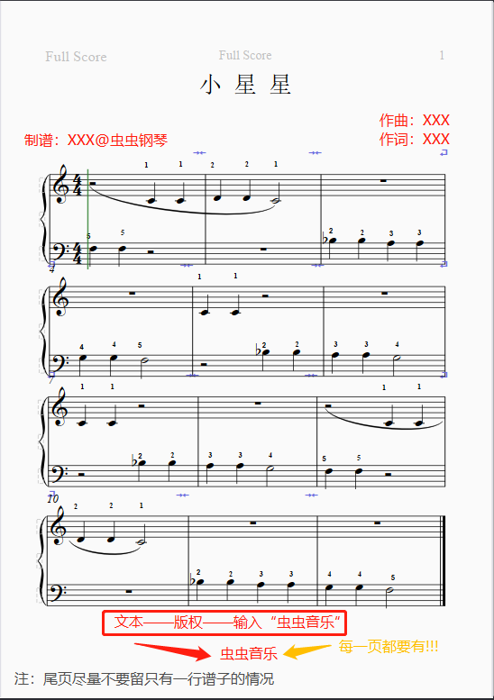

**Overture：**

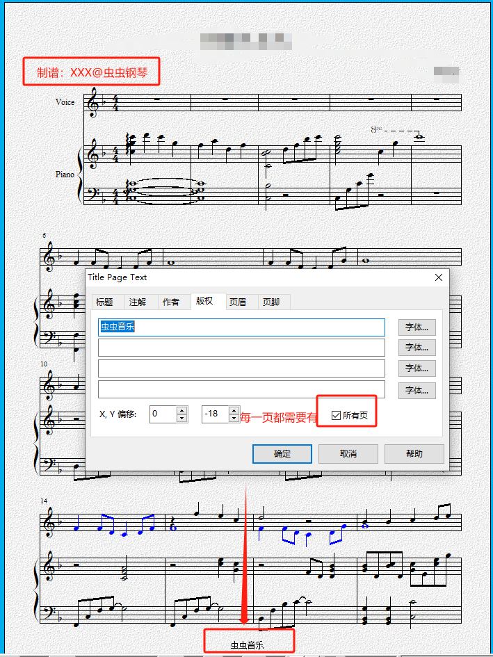

**FInale：**

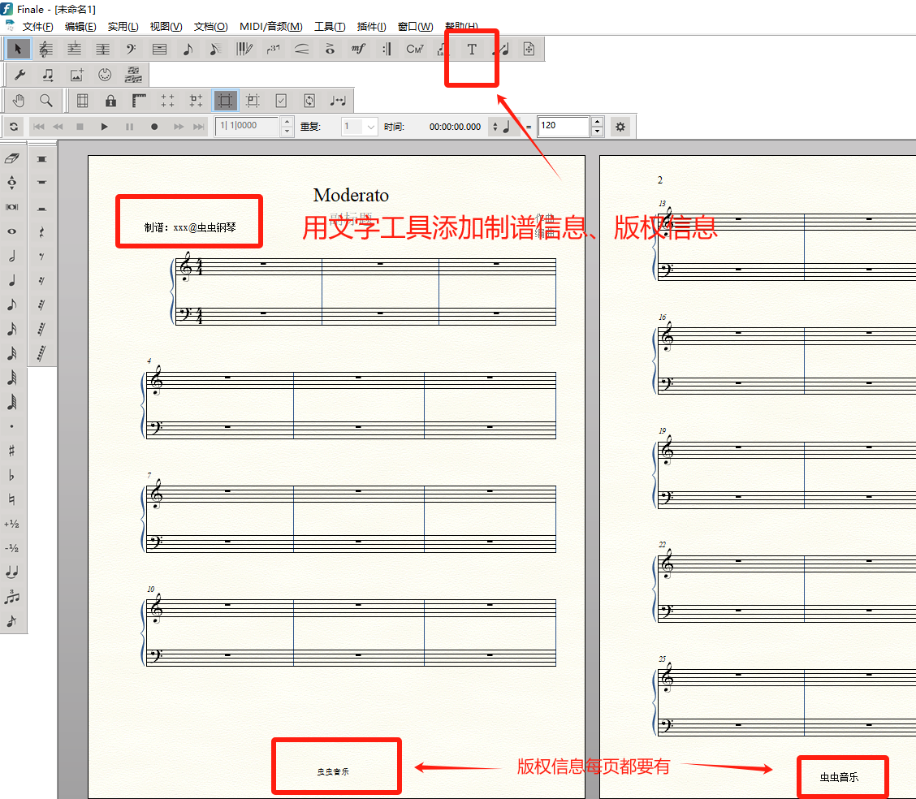

**五、歌曲名、乐谱名要求：**

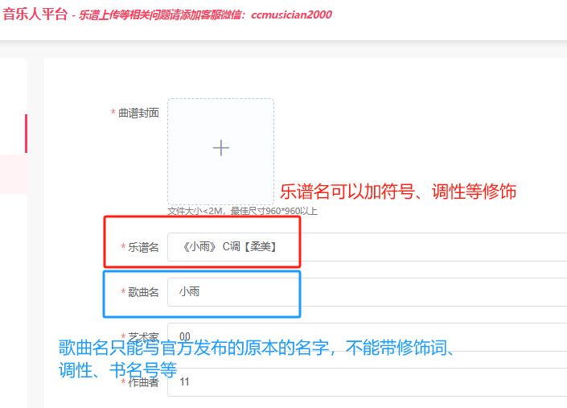

注：乐谱名、歌曲名不得超过30字

**六、歌曲分类注意事项：**

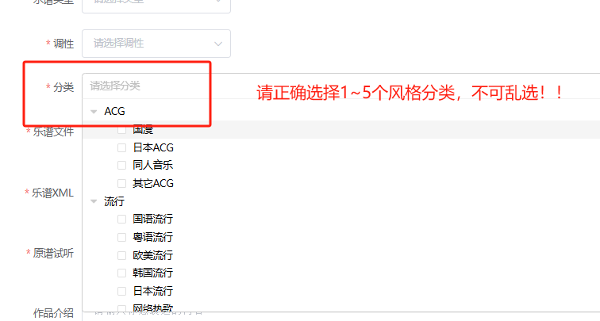

**Ps：审核如果没有通过请一定要查看拒绝理由！！！**